***Лабораторная работа №8***

**Тема:** исследование работы ячейки памяти статического ОЗУ экспериментальным путём.

**Цель:** научиться исследовать работу ячейки памяти статического ОЗУ.

Самойлов Александр

|  |  |  |  |  |  |  |
| --- | --- | --- | --- | --- | --- | --- |
| Управляющие сигналы | | | Информационный сигнал  D1 | Выполняемые операции | D0 | Выход  OUT D0 |
| Адрес Х | Адрес У | WR |
| 1 | 1 | 1 | 1 | Запись «1» в режиме выбранной ячейки | 1 | 0 |
| 0 | 0 | 1 | 1 | Запись «1» в режиме невыбранной ячейки (хранение) | 1 | 0 |
| 0 | 0 | 0 | 1 | Считывание «1» в режиме невыбранной ячейки (хранение) | 1 | 0 |
| 1 | 1 | 0 | 1 | Считывание «1» в режиме выбранной ячейки | 1 | 1 |
| 1 | 1 | 1 | 0 | Запись «0» в режиме выбранной ячейки | 0 | 0 |
| 0 | 0 | 1 | 0 | Запись «0» в режиме невыбранной ячейки (хранение) | 0 | 0 |
| 0 | 0 | 0 | 0 | Считывание «0» в режиме невыбранной ячейки (хранение) | 0 | 0 |
| 1 | 1 | 0 | 0 | Считывание «0» в режиме выбранной ячейки | 0 | 0 |

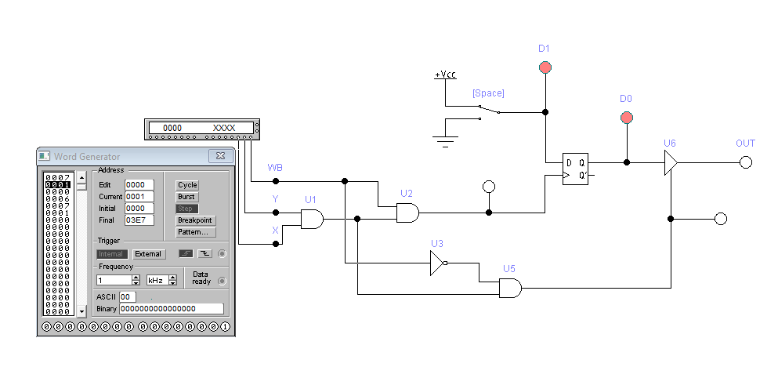

Вывод: При записи в ячейку памяти на D1 устанавливается 1 или 0, на входе WR – сигнал 1, в результате чего срабатывают элементы 2И U1, U2. Положительный перепад сигнала с элемента U2 поступает на тактовый вход D-триггера U4 и в нем записывается 1 или 0 в зависимости от уровня сигнала на его D-входе.

При чтении на входе WR устанавливается 0, при этом срабатывают элементы U1, U3, U5 и на вход «Разрешение выхода» буферного элемента U6 поступает разрешающий сигнал, в результате чего сигнал с Q-выхода D-триггера передается на разрядную шину D0, состояние которой индицируется логическим пробником OUT D0.

Для проверки функционирования ячейки памяти используется генератор слова, выходной код которого соответствует указанным режимам работы ячейки, и переключатель, подающий информационный сигнал D1.